Presseinformation April 2012

MAVOLUX 5032 B/C USB mit optimierten Photometerkopf

Die GOSSEN Foto- und Lichtmesstechnik GmbH hat ihre hochpräzisen und klassifizierten Beleuchtungsstärkemessgeräte MAVOLUX 5032 B/C USB noch weiter optimiert.

Das große Lichteintrittsfenster des bisherigen Photometerkopfes wurde verkleinert und mit einer Ringblende versehen. Dadurch konnte die geringe Abweichung bei der Kosinus-Anpassung, die nach DIN 5032 Klasse B und C im Bereich von -85°…0°…+85° definiert ist, noch weiter minimiert und auf den Bereich bis 90° ausgedehnt werden. Der Einfluss von extrem seitlich einfallendem Licht bei der Messung ist damit wesentlich geringer und die Korrektur übertrifft alle Forderungen aus der Norm.

Einhergehend mit dieser Änderung wurde auch der Leuchtdichtevorsatz überarbeitet, mit dem das MAVOLUX 5032 B/C USB auch als nicht klassifiziertes Leuchtdichtemessgerät eingesetzt werden kann.

Bei Verwendung im qualitätsrelevanten Bereich oder zur Begutachtung sind Kalibrierzertifikate und eine regelmäßige Rekalibrierung erforderlich. Das GOSSEN Lichtlabor erstellt Werks-Kalibrierscheine und in Kürze auch international anerkannte DAkkS Kalibrierscheine für Beleuchtungsstärke. Somit ist sichergestellt, dass die ermittelten Messwerte den gesetzlichen Vorschriften genügen und auch juristischen Entscheidungen Stand halten.

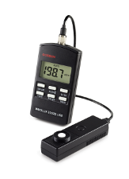
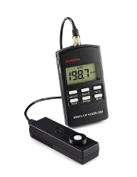
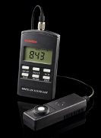
Bildmaterial:

Weitere Informationen:

GOSSEN Foto- und Lichtmesstechnik GmbH, Lina-Ammon-Str. 22, D-90471 Nürnberg
Klaus-Peter Richter, Telefon: +49 911 8602 180, E-mail: klaus-peter.richter@gossen-photo.de

